Мониторинг ресурсов
Мониторинг ресурсов (оперативная память, процессоры, диски). Использование утилиты htop. Архивирование файлов. Поиск данных.
Оглавление
Мониторинг ресурсов
htop
Мониторинг дисков
Команда df
Команда du
Архивирование файлов
Команда tar
Поиск файлов
Команда find
Практическое задание
Дополнительные материалы
Используемая литература

Мониторинг ресурсов
Специалисту, работающему с данными, приходится регулярно следить за размером свободной оперативной памяти. Это связано с тем, что в некоторых библиотеках (например, в Pandas) наборы данных часто целиком располагаются в оперативной памяти, что позволяет ускорить работу с ними. Мониторинг ресурсов оперативной памяти необходим как при единовременных задачах, так и при создании программ, работающих на регулярной основе или в режиме реального времени — чтобы избегать их аварийного завершения.
Также необходимо следить за тем, как расходуются ресурсы процессоров. Дело в том, что многие алгоритмы машинного обучения работают в многопоточном режиме, и при одновременном использовании нескольких таких алгоритмов процессорные мощности могут расходоваться не оптимально. От этого модели машинного обучения работают медленнее. В данном уроке мы будем использовать термин «процессор» как синоним понятия «ядро».
При работе с большими объемами данных, даже если оперативная память и процессоры используются оптимизированно, могут возникать ситуации, когда на сервере образовалось большое количество данных и заканчивается место на диске. Предотвращать такие случаи также позволяет мониторинг свободного дискового пространства.
На этом уроке расскажем о том, как можно контролировать использование оперативной памяти, процессоров и дисков, работая в операционной системе Linux.

htop
Чтобы следить за использованием оперативной памяти и процессоров, удобно пользоваться утилитой htop (по функциям она похожа нестандартную утилиту top). Она не входит в стандартный дистрибутив Ubuntu, поэтому нужно будет установить ее с помощью команды sudo apt-get install htop:
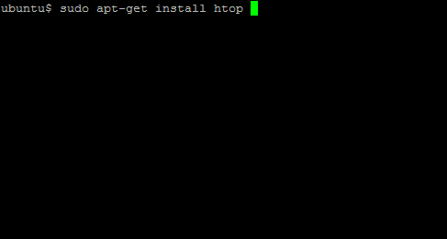

После запуска команды утилита htop будет установлена:

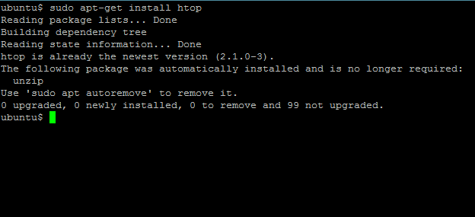
Запустим утилиту с помощью команды htop либо sudo htop:
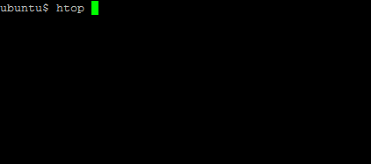

Появится панель htop с информацией об используемых ресурсах и работающих процессах:
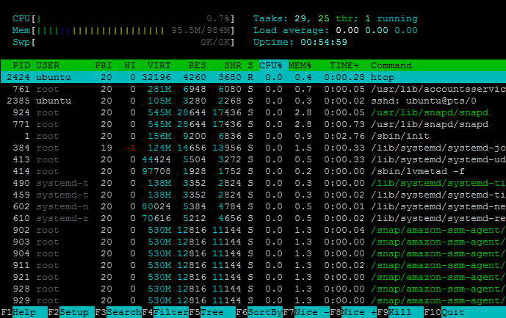
Здесь мы видим, что CPU используется на 0,7 %. В данном инстансе только один процессор, а если бы их было несколько, то они были бы пронумерованы по порядку. Зеленым цветом в диаграмме, показывающей загруженность CPU, обозначается часть времени процессора, занятая процессами с нормальным приоритетом. Остальных цветов на данной диаграмме нет, но о них тоже расскажем. Синим обозначается часть, занятая процессами с низким приоритетом. Красным — процессы с приоритетом ядра. Желтым — время процессора, потраченное на виртуализацию либо невольно «украденное» другими пользователями, которые работают в других виртуальных серверах, но на тех же физических ресурсах, и активно нагружают процессоры.
Далее располагается информация об использовании оперативной памяти (Mem): 95,5 Мб из 984 Мб. (В данном примере используется инстанс t2.micro, имеющий довольно скромные ресурсы по сравнению с инстансами, которые обычно используют в рабочих условиях. Тем не менее для изучения основных принципов работы в bash такой инстанс вполне подходит.)
Мы видим, что диаграмма, отображающая использование оперативной памяти, состоит из трех цветов: зеленого, синего и желтого.
Зеленый цвет показывает используемую оперативную память, синий — буферы и желтый — системный кеш.
Раздел Swp показывает использование swap (своп) — в данном случае оно нулевое.
Далее располагается информация о процессах. Наиболее информативными здесь будут поля:
- PID — id процесса;
- USER — пользователь, от чьего имени запущен процесс;
- PRI — текущий приоритет процесса;
- RES — количество резидентной, то есть не перемещаемой в swap, памяти в килобайтах;
- SHR — количество разделяемой, то есть shared, памяти программы в килобайтах (памяти, которая может быть использована другими приложениями);
- CPU % — использование процессора в процентах;
- MEM % — использование процессом памяти в процентах;
- TIME+ — время работы процесса;
- Command — команда, которой был запущен процесс.
Более подробное описание программы htop можно прочитать по ссылке: http://linux-bash.ru/menusistem/79-htop.html.
Чтобы выйти из программы, нужно нажать F10.

Мониторинг дисков

Команда df
Для мониторинга дисковых ресурсов можно пользоваться утилитами df и du.
Например, вот так можно в удобном виде получить информацию об использовании дискового пространства с помощью программы df –h (в данном случае –h, сокращение от слова human, используется для более привычного человеку отображения):
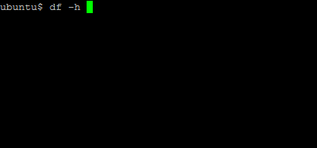
После запуска программы можно увидеть название устройства (диска), общий размер, используемое пространство в абсолютном значении, доступное пространство, используемое пространство в процентах и путь, к которому прикреплено устройство.
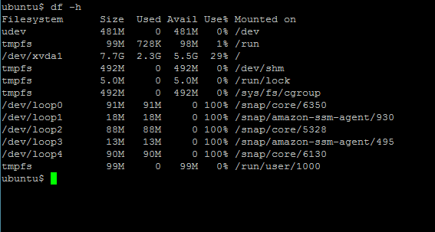
Например, на данном скриншоте устройство /dev/xvda1 имеет размер 7,7 Гб, из них использовано 2,3 Гб, доступно 5,5 Гб, использовано 29 %, диск закреплен за корневой директорией (“/”).

Команда du
С помощью команды du по умолчанию можно узнать размеры всех файлов и папок, находящихся в текущей директории. Команда du –h покажет их размеры в удобном для человека формате.
Если нужно посмотреть суммарный объем файлов и папок, находящихся в текущей директории, следует запустить команду du –s.
Запустим команду du –sh, показывающую суммарный объем файлов и папок в текущей директории (в данном примере это /home/ubuntu):
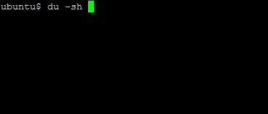
После запуска команды можно увидеть, что суммарный объем составляет 86 Мб.
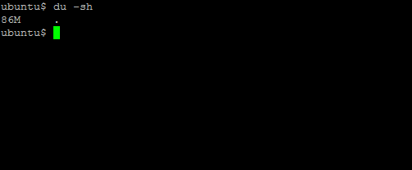

Архивирование файлов

Команда tar
С помощью программы tar можно сжимать данные (при этом выбирать разные алгоритмы сжатия информации), а также объединять несколько файлов в архив.
Чтобы создать архив под названием archive.tar.gz, в котором будет содержаться файл Shakespeare.txt (с ним мы уже работали в домашней директории пользователя ubuntu), запустим команду tar –cf archive.tar.gz Shakespeare.txt. Опция c (от слова create) в этой команде означает, что нужно создать архив, а опция f обозначает файл для архива:
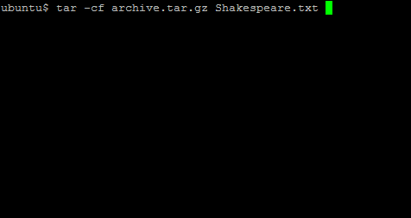

Посмотрим содержимое домашней директории — там появился файл archive.tar.gz:
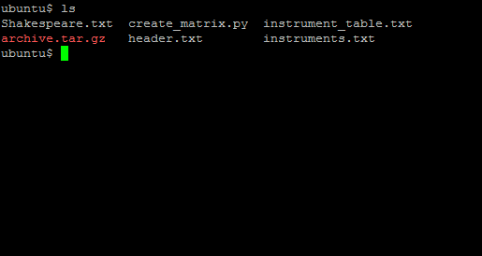
Чтобы создать сжатый архив, нужно помимо опций c и f указать опцию z. И тогда команда запустится как tar –zcf archive_z.tar.gz Shakespeare.txt (здесь мы создаем файл с названием archive_z.tar.gz):
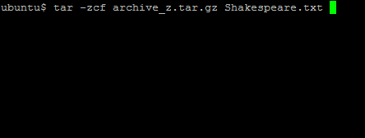
Посмотрим на размер файлов, используя команду du *.gz:
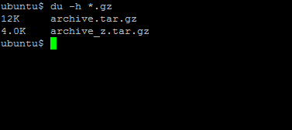
Видно, что файл archive_z.tar.gz в 3 раза меньше archive.tar.gz.
Извлечь файлы из архива можно с помощью команды tar –xf archive.tar.gz. В этой команде вместо опции c, использованной при создании архива, применяется опция x (от слова extract).

Поиск файлов

Команда find
Для поиска файлов удобно использовать команду find. Например, можно найти все файлы с расширением .txt в текущей директории с помощью команды find *.txt:
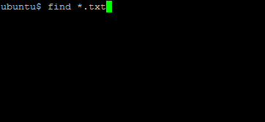
Результат будет выглядеть так:
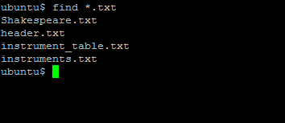

Практическое задание
- Запустить htop и посмотреть, сколько процессоров и оперативной памяти есть на сервере.
- Найти все программы с расширением .py.
- * Создать и запустить программу на Python, выводящую числа от 0 до 100 включительно.
Запустить htop во время выполнения программы и найти выполняемую программу в списке процессов, используя поиск по ключевому слову python (использовать средства поиска htop).

Дополнительные материалы
- htop и многое другое на пальцах.
- Поиск файлов с помощью find.
- 18 примеров команды tar в Linux.

Используемая литература
Для подготовки данного методического пособия были использованы следующие ресурсы:
- HTOP — монитор процессов.
- htop — продвинутый консольный монитор процессов.
- Команда tar в Linux.

